GAUTENGSE DEPARTEMENT VAN ONDERWYS

SENIORSERTIFIKAAT-EKSAMEN

EKONOMIE HG

TYD: 3 uur

PUNTE: 300

INSTRUKSIES:

- Beantwoord SEWE vrae.

– Afdeling A: Vraag 1 is VERPLIGTEND.
– Afdeling B: Beantwoord enige TWEE vrae.
– Afdeling C: Beantwoord enige VIER vrae.

- Nommer u vrae duidelik en korrek.

- Lees die vrae noukeurig deur.

- Sit u antwoorde netjies en sistematies uiteen.

- Gebruik die puntetoekenning as ’n riglyn tot die omvang en lengte van u antwoorde.

- Beantwoord u vrae, waar moontlik, puntsgewys.

AFDELING A

VERPLIGTEND

VRAAG 1

ALGEMEEN

Dui die korrekte antwoord aan deur ’n kruisie (X) oor die toepaslike letter op die antwoordblad aan die binnekant van die omslag van u antwoordboek te maak. Elke vraag tel 3 punte.

  - Die bruto binnelandse produk wat gedefleer is na basisjaarwaardes deur ’n prysindeks aan te wend, staan bekend as die ____________ produk.

- reële bruto binnelandse
- bruto nasionale
- netto nasionale
- netto binnelandse

  - Die bruto binnelandse produk gedeel deur die bevolking is die ________ binnelandse produk.

- reële netto
- per capita
- netto
- reële bruto

  - Die totale waarde van alle finale goedere en dienste geproduseer deur Suid-Afrikaanse burgers gedurende 1999, is die

- per capita produk.
- reële binnelandse produk.
- nasionale produk teen koperspryse.
- nasionale produk teen faktorkoste.

  - Die reële nasionale inkome is ook bekend as nasionale inkome teen _________ pryse.

- konstante
- nominale
- heersende
- mark

1.5 Bestudeer die volgende gegewens:

 | Kosprys | Verkoopprys
Produsent | --- | R100
Materiaalfabriek | R100 | R150
Klerefabriek | R150 | R200
Klerehandelaar | R200 | R220

Die toegevoegde waarde tot die nasionale produk is

- R1 120.
- R 220.
- R 450.
- R 670.
1.6 Onder watter omstandighede sal die volgende vergelyking waar wees?

Nasionale produksie = Nasionale inkome = Nasionale besteding

- Onder geen omstandighede nie.
- Net in ’n geslote ekonomie.
- Net in ’n toestand van volmaakte mededinging.
- As die ekonomiese kringloop buitelandse transaksies insluit.

  - Watter van die volgende sal ingesluit word by nasionale inkome?

- Werkloosheidsvoordele
- Kindertoelae
- Ongeskiktheidstoelae
- Betaling vir herstelwerk aan ’n motor

  - Die rede vir die uitsluiting van intermediêre goedere by die nasionale inkomesyfers, is om

- aan te dui dat waarde toegevoeg is.
- dubbeltelling te voorkom.
- ’n meer konserwatiewe beraming van nasionale produksie daar te stel.
- die waarde van produkte uit onverwerkte grondstowwe in die nasionale produksie te bereken.

  - Om lande se welvaart te vergelyk, moet nominale syfers na reële syfers verwerk word, en reële syfers moet na reёle ____________ syfers verwerk word.

- netto
- nasionale
- konstante
- per capita

  - Die beginsel van substitusie word die beste geïllustreer deur middel van die volgende voorbeeld:

- Lamvleis teenoor hoendervleis
- Skoene teenoor kouse
- Motor teenoor petrol
- Botter teenoor kaas

1.11 Die skaarsheidsvraagstuk is teenwoordig in

- Amerika.
- Suid-Afrika.
- Mosambiek.
- alle lande van die wêreld.

1.12 Oorweeg die volgende grafiek:
PRYS

0

Hoeveelheid
pampoene

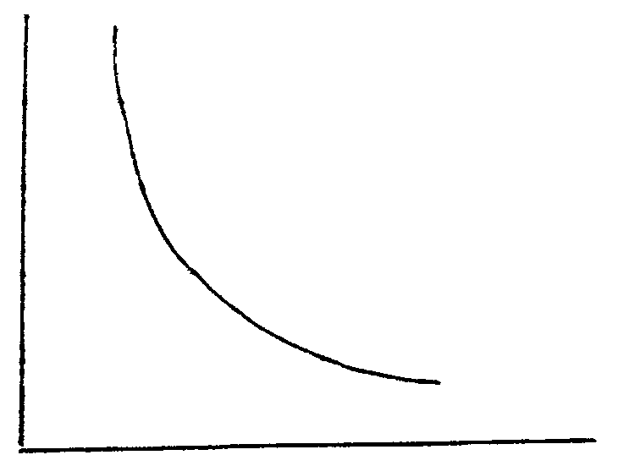

Uit die grafiek kan dit afgelei word dat die

- vraagkromme die hoeveelheid pampoene toon wat mnr. X wil verkoop teen verskillende pryse.
- wet van aanbod gelyk is aan die wet van vraag.
- aanbodkromme die verwantskap tussen die prys van pampoene en die hoeveelheid aangebied, toon.
- vraag na pampoene heeltemal onsensitief is vir enige
prysveranderinge.

  - Watter van die volgende is ’n voorbeeld van ekonomiese goedere?

- Bousand
- Woestynsand
- Seesand
- Riviersand

1.14 ’n Suksesvolle advertensieveldtog vir tamaties kan die volgende uitwerking hê:

- Die vraag na tamaties verhoog.
- ’n Verbruikersurplus na tamaties laat ontstaan.
- Geen uitwerking hê nie want die vraag na tamaties is onelasties.
- ’n Surplus aanbod sal ontstaan.

  - ’n Gevolg van ’n toename in die vraag na ’n produk op die onmiddellike tydstip is dat die

- aanbod verhoog.
- pryse daal.
- pryse styg.
- marktoestande dieselfde bly.

  - Al styg die prys van sigarette sal die vraag daarna dieselfde bly omdat die vraag _______ is.

- volkome elasties
- ’n buitengewone vraagkurwe
- volkome onelasties
- relatief elasties

  - Die waarde van goedere en dienste word gemeet deur die _____ die produk.

- produksiekoste van
- behoefte na
- grensnut van
- prys van

  - Die markprys is ook bekend as die __________ prys.

- vloer –
- ewewigs –
- langtermyn –
- reserwe –

  - Watter een van die volgende is ’n voorwaarde vir ’n volmaakte mark?

- Die produk moet homogeen wees.
- Kwaliteitsverskille kom in produkte voor.
- Mense ontsien die moeite om na ’n ander verskaffer oor te skakel.
- Die leweransier word as ’n aangename en hulpvaardige persoon beskou.

  - Een van die belangrikste voordele van verstedeliking is dat

- die getal nie-ekonomiese bedrywige persone neem toe.
- persoonlike inkome per capita is hoër.
- hoër bevolkingsgroei plaasvind.
- dit ’n negatiewe effek op lewensverwagting het.

  - Streeksontwikkeling het ten doel om

- die skepping van werksgeleenthede aan te moedig.
- ’n meer produktiewe ekonomie daar te stel.
- die negatiewe invloed van die informele sektor te beheer.
- die inkomegaping tussen burgers van dieselfde land teen te werk.

  - Informele aktiwiteite sluit in

- handelsaktiwiteite soos smouswerk.
- produksieaktiwiteite bv. maak van kerse.
- onwettige aktiwiteite soos dwelmhandel.
- al die bogenoemde moontlikhede.

  - ’n Dualistiese ekonomie bestaan uit

- vrye en ekonomiese goedere.
- handelaars en produsente.
- ontwikkelde en ontwikkelende sektore.
- huishoudings en sakesektore.

1.24 Met betrekking tot internasionale ekonomie is

R

A

N

D
0 1 2 3 4
+ 1%
- 1%

JAAR

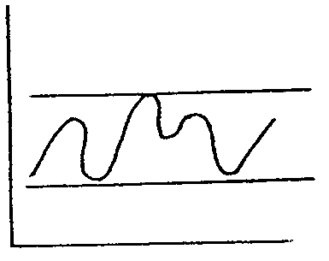

bostaande ’n grafiese voorstelling van

- vaste wisselkoerse.
- swewende wisselkoerse.
- betalingsbalansprobleme.
- revaluasie van die rand.

  - Watter een van die volgende sal ’n groter vraag na die dollar veroorsaak?

- Die rand het geappresieer teenoor die dollar.
- Die dollar het goedkoper geword teenoor die rand.
- Invoere van goedere verhoog.
- Meer dienste word aan ander lande gelewer.

  - Finansiële bystand uit staatsfondse aan nywerhede wat uitvoerpotensiaal toon, staan bekend as

- doeanebelasting.
- uitvoerdeposito’s
- uitvoersubsidies.
- bobelasting.

  - Ekonomiese integrasie verwys na

- pogings wat aangewend word om die vrye beweging van goedere oor landsgrense aan bande te lê.
- die soeke na nouer ekonomiese skakeling tussen lande.
- pogings om te verhoed dat arbeid en kapitaal vrylik tussen lande beweeg.
- die vrye benutting van natuurbronne deur alle lande.

  - Watter een van die volgende is nie ’n probleem by die toepassing van ’n beskermingsbeleid ten opsigte van nywerhede in Suid-Afrika nie?

- Om nywerhede te identifiseer wat beskerming nodig het.
- Tydperk van beskerming.
- Moet in pas wees met die land se fiskale en monetêre beleid.
- Om nasionale selfstandigheid ten opsigte van strategiese produkte te bevorder.

  - Doeanebelasting wat bereken word as ’n bedrag per eenheid, massa of grootte van die artikel, staan bekend as ______________ tariewe.

- ad valorem
- spesifieke
- enkelvoudige
- meervoudige

  - Die eerste stadium in die voorbereiding van die jaarlikse begroting is die

- formulering van die beleid deur die minister en sy adviseurs.
- roetine-aspekte in die opstel van die begroting.
- minister se begrotingstoespraak in die parlement.
- goedkeuring van die begroting deur die parlement.

  - Die ____________ beleid van die staat word met behulp van die Reserwebank toegepas en is gemik op die beheer van die hoeveelheid geld en krediet.

- fiskale
- monetêre
- ekonomiese
- bemarkings-

  - Besteding deur _________ is gewoonlik kollektief van aard.

- die owerheid
- huishoudings
- nywerhede
- die buitelandse sektor

  - ’n _____________ gee aanleiding tot staatskuld.

- Oorskot op die betalingsbalans
- Hoë inflasiekoers
- Hoë lewenstandaard van die bevolking
- Tekort uit die begroting wat deur lenings gefinansier moet word

- Mike verdien R 60 000 per jaar en betaal 25% van sy inkomste aan direkte belasting, terwyl Ike R 70 000 per jaar verdien en 30% belasting betaal. Die belastingstelsel wat hier toegepas word is  - proporsioneel.  - regressief.  - progressief.  - demokraties. | 34x3=(100)

TOTAAL VIR AFDELING A: | [100]

AFDELING B  Beantwoord enige TWEE vrae in hierdie afdeling.  VRAAG 2  NASIONALE INKOME  Ekonomiese groei is belangrik vir die skepping van werksgeleenthede en welvaart. Bespreek ekonomiese groei volledig. | [50]

VRAAG 3  MARKTE  Bespreek die voorwaardes vir verskillende tipes markte in ’n mikro-ekonomiese sin in Suid-Afrika. | [50]

VRAAG 4  INTERNASIONALE HANDEL  Volgens ’n verslag van die Reserwebank het Suid-Afrika aansienlike vordering gemaak op die weg na ekonomiese herstruktuering deur middel van sy internasionale handelstrategie.  Bespreek die verskillende vorme van beskerming wat gebruik kan word. | [50]

VRAAG 5

DIE STAAT

Bespreek die vereistes van ’n goeie belastingstelsel en evalueer die LBS stelsel in terme van hierdie vereistes.
[50]

TOTAAL VIR AFDELING B: | [100]

AFDELING C

Beantwoord enige VIER vrae in hierdie afdeling.

VRAAG 6

NASIONALE INKOME

6.1 Bestudeer die onderstaande tabel en beantwoord dan die vrae:

BRUTO BINNELANDSE EN NASIONALE
PRODUK
Teen heersende pryse R miljoene
 | 1989 | 1990 | 1991 | 1992 | 1993 | 1994
Vergoeding van werknemers | 119 963 | 140 746 | 160 639 | 181 429 | 199 563 | 231 467
Netto bedryfsurplus¹ | 49 645 | 53 192 | 60 321 | 64 058 | 74 227 | 91 557
Voorsiening vir waardevermindering² | 38 402 | 43 070 | 46 990 | 50 127 | 53 081 | 59 537
Bruto binnelandse produk teen faktorkoste | 208 0101 | 237 008 | 267 950 | 295 614 | 326 871 | 382 561
Indirekte belastings | 30 224 | 33 048 | 35 881 | 38 082 | 46 055 | 57 736
min Subsidies | 4 806 | 5 853 | 5 936 | 6 628 | 7 678 | 7 544
Bruto binnelandse produk teen markpryse | 233 428 | 264 203 | 297 895 | 327 068 | 365 248 | 432 753
min Netto faktorbetalings aan die buiteland | 9 479 | 10 020 | 9 509 | 9 145 | 10 130 | 10 561
Bruto nasionale produk teen markpryse | 228 530 | 262 489 | 297 845 | 327 068 | 365 248 | 422 192
Reële bruto nasionale produk (teen 1990-pryse) | 125 767 | 264 531 | 263 437 | 257 387 | 261 192 | 269 956
- Na voorsiening vir waardevermindering en ná aansuiwering ten opsigte van voorraadwaardering.
- Teen vervangingswaarde.

Bron: SARB Kwartaalblad Š-91

6.1.1 Dui die verskil aan tussen bruto binnelandse produk en bruto nasionale produk. | (6)

6.1.2 Noem die deelnemers aan die ekonomiese aktiwiteite wat by bruto binnelandse produksie betrokke is. | (8)

6.1.3 Wat beteken “teen heersende pryse”? | (2)

6.1.4 Waarom word subsidies afgetrek om die BBP teen markpryse te bereken? | (2)

6.1.5 Onderskei tussen BBP teen markpryse en BBP teen faktorkoste. | (10)

6.2 Die volgende is ’n vergelyking tussen Suid-Afrika se bruto nasionale produk met ander Afrika-lande se bruto nasionale produk.

LAND | HOOFSTAD | BEVOLKING  (miljoene) | BNP  (US$m) | BNP PER  CAPITA (US$)
Suid-Afrika | Pretoria | 37.9 | 130.191 | 3.160
Angola | Luanda | 11.5 | 4.422 | 410
Botswana | Gaborone | 1.6 | 4.381 | 3.020
Lesotho | Maseru | 2.0 | 1.519 | 770
Madagaskar | Antananarivo | 13.5 | 3.178 | 230
Malawi | Lilongwe | 10.0 | 1.622 | 170
Mauritius | Port Louis | 1.1 | 3.815 | 3.380
Mozambiek | Maputo | 18.0 | 1.353 | 80
Namibie | Windhoek | 1.6 | 3.098 | 2.000
Swaziland | Mbabane | 0.9 | 1.051 | 1.170
Tanzanië | Dar es Salaam | 29.0 | 3.703 | 120
Zambië | Lusaka | 9.5 | 3.605 | 400
Zimbabwe | Harare | 11.2 | 5.933 | 540

- Sensus’96 Voorlopige skattings
- Bron: Afrika Instituut

6.2.1 Waarom is dit moeilik om die welvaart tussen lande te vergelyk? | (3)

6.2.2 Watter syfers word as maatstaf gebruik om lande met mekaar te vergelyk? | (3)

6.3 Alhoewel daar tekortkominge is by die berekening van die nasionale inkomesyfers, is dit tog nuttig vir elke land. Noem in volsinne DRIE van hierdie tekortkominge wat Suid-Afrika se welvaart oorskat. | (6)

6.4 Dui aan of die volgende stellings WAAR of ONWAAR is.

6.4.1 Per capita nasionale inkome is die nominale BBP verdeel deur die bevolkingsgrootte.

6.4.2 Ekonomiese groeikoers kan beskryf word as opeenvolgende periodes van toenemende en afnemende ekonomiese aktiwiteite.

6.4.3 Suid-Afrika se sikliese tendense word deurlopend deur die Reserwebank gemonitor.

6.4.4 Die som van lone, winste, huur en rente is nasionale statistieke.

6.4.5 Die nominale inkome is inkome teen huidige pryse. | 5x2=(10)  [50]

VRAAG 7

PRYSVORMING

7.1 Jy word deur jou skool se snoepwinkel gevra om ’n opname te maak ten opsigte van koeldrank wat jou maats op ’n sportdag gebruik sodat die snoepwinkel in julle behoeftes kan voorsien. Jou navorsing toon die volgende inligting:

Aantal blikkies per  leerder per dag | Totale nut | Grensnut
1 | 12 | 12
2 | 22 | 10
3 | 29 | 7
4 | 32 | 3
5 | 32 | 0

Jy word gevra om die volgende sake te verduidelik:

7.1.1 Omskryf die wet van dalende nut (Gebruik bogenoemde syfers in jou verduideliking). | (4)

7.1.2 Waar lê elke leerder se versadigingspunt? Dui aan of dit tydelik of permanent is. | (4)

7.1.3 Maak ’n grafiese voorstelling van die totale nut en die grensnut op dieselfde assestelsel. | (8)

7.1.4 Bespreek TWEE eienskappe van behoeftes wat jou maats aanspoor om op ’n bepaalde manier op te tree. | (8)

7.2 Bestudeer die volgende grafiese voorstelling en beantwoord die vrae:

Prys van pampoene
(in sent)
140

120

100

80

60

40

20
0 4 6 8 12 16 22 24 28 32

Hoeveelheid pampoene
D
D1
A
B
C
D1
D
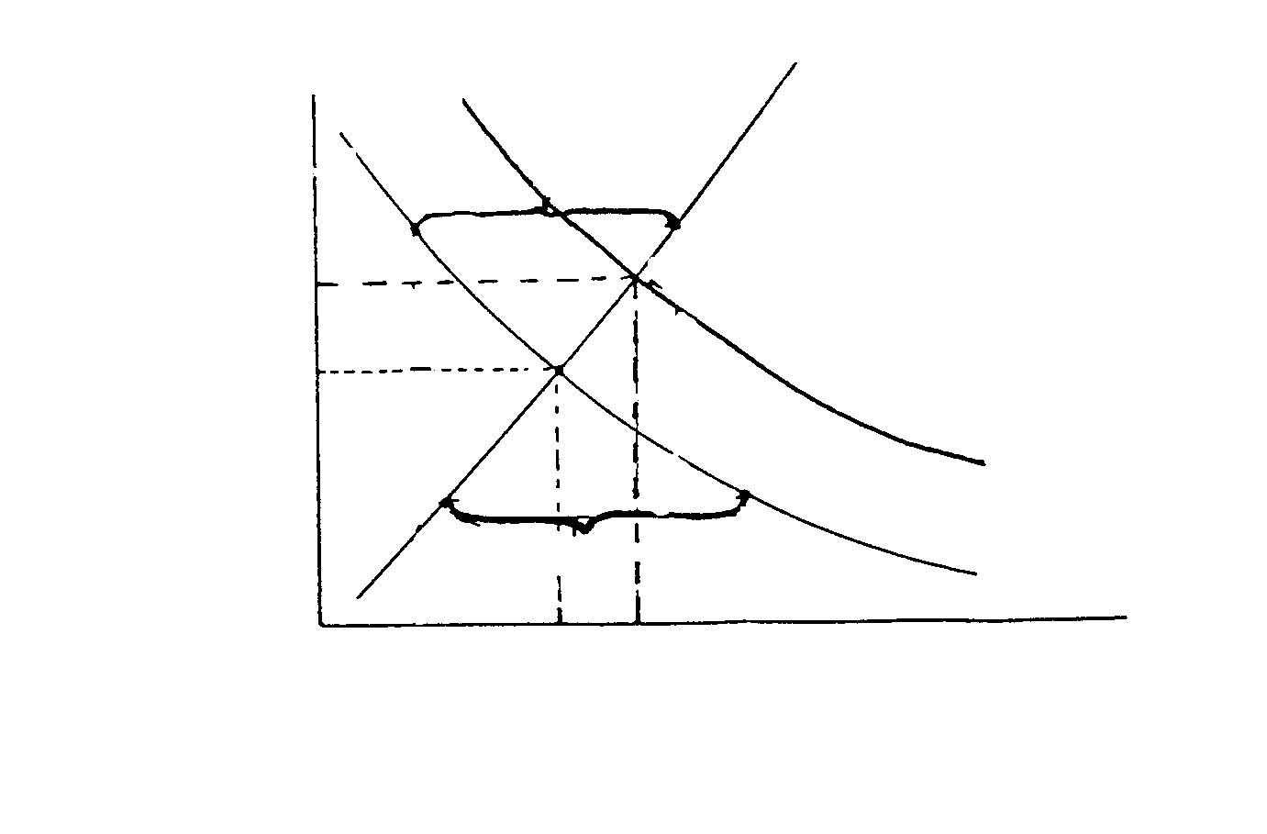

7.2.1 Benoem punt A, B en C. | (9)

7.2.2 Verskaf EEN moontlike rede vir die verskuiwing van D na D1. | (3)

7.3 Die volgende is vorme van pryselastisiteit van vraag. Beskryf die vraagkurwes in terme van elastisiteit.

7.3.1 Die vraagkurwe is ______.
80

60

40

20

Prys van
produk
1 2 3 4 5 6 7 8 9

Hoeveelheid aangevra
A1
A2
A2
A1

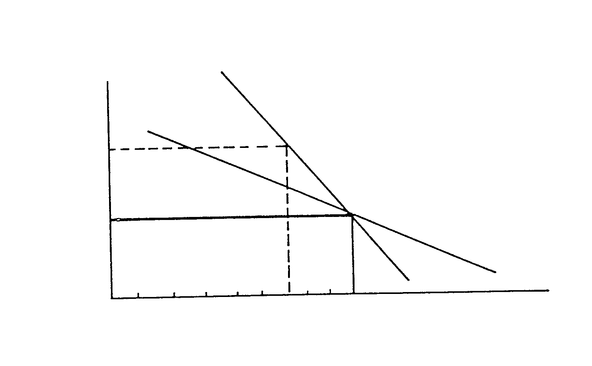

7.3.2 Die vraagkurwe is ______.  Prys van  produk  Hoeveelheid  aangevra  1 2 3 4 5 6 7 8 9  A2  A1  A2  A1  12  11  9  6  3  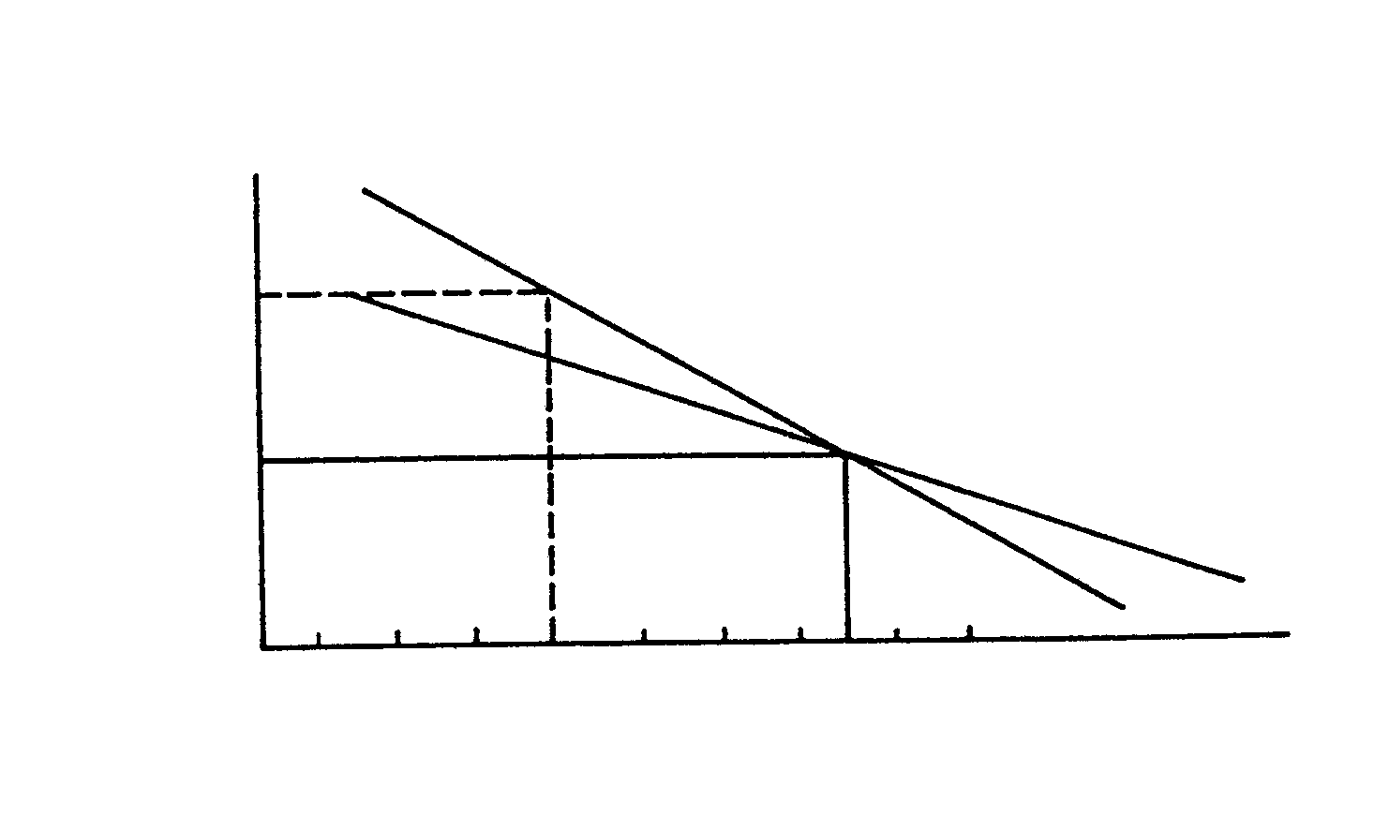 | (6)

- Dui aan of die volgende stellings WAAR of ONWAAR is.  7.4.1 Die veelvuldigheid van behoeftes dwing die ekonomie om al hoe meer vrye goedere in ekonomiese goedere te omskep.  - Die prys wat ’n verbruiker bereid is om te betaal vir koeldrank word deur die grensnut daarvan bepaal.  - Die aanbodkurwe het ’n positiewe helling.  7.4.4 Die produksiekoste van ’n produk sal die aanbod daarvan beïnvloed. | 4x2=(8)  [50]

VRAAG 8

EKONOMIESE ONTWIKKELING

8.1 Onderstaande inligting verskyn in koerante en finansiële tydskrifte. Jou klasmaats vra jou om die vrae wat volg te beantwoord.

GEAR: Doen asseblief Gear nou in snelrat
BosBousektor bring sy kant met GEAR

Uitvoer – die olie van GEAR

Gevra: ’n Gear-plan wat werk

Waarom GEAR druk sal weerstaan

SA se makro-ekonomiese strategie, GEAR, het in die binnelandse sakesektor sowel as onder buitelandse beleggers geloofwaardigheid vir die land se ekonomiese beleid gevestig.

8.1.1 Wat is GEAR? | (3)

8.1.2 Onderskei tussen ekonomiese groei en ekonomiese ontwikkeling. | (4)

8.1.3 Noem EEN doelstelling van GEAR. | (2)

8.1.4 Noem en bespreek VIER kenmerke van ’n ontwikkelende ekonomie. | (16)

8.2 Bespreek migrasie as ’n rede vir verstedeliking. | (3)

8.3 Gee die term wat vir onaangetekende ekonomiese aktiwiteit gebruik word en noem SES kenmerke van dié sektor. | (14)

  - Kies uit die volgende konsepte die wat pas by elke omskrywing:

NOK; Informele sektor; Streekontwikkeling; Groeikoers; Onderontwikkelde ekonomie; Ekonomies bedrywige bevolking; Dualistiese ekonomie.

8.4.1 ’n Land met ’n reële nasionale inkome per capita wat relatief laag is in verhouding tot ontwikkelde lande soos die VSA.

8.4.2 Die ontwikkeling van ’n hele aantal gebiede rondom ’n groeipool.

8.4.3 Die instelling wat finansiële bystand verleen aan nuwe nywerhede.

8.4.4 Suid-Afrika het so ’n ekonomie omdat kenmerke van beide die ontwikkelde en ontwikkelende ekonomieë voorkom. | 4x2=(8)  [50]

VRAAG 9

INTERNASIONALE HANDEL

9.1 Bestudeer die onderstaande Betalingsbalans op bladsy 17 en beantwoord die vrae wat volg.

BETALINGSBALANS
Jaarsyfers
R miljoene
 | 1989 | 1990 | 1991 | 1992 | 1993 |  | 1994 | 1995 | 1996
Goedere-uitvoer v.a.b² | 38 384 | 42 735 | 44 709 | 49 010 | 56 059 |  | 66 378 | 80 991 | 98 818
A | 19 140 | 18 177 | 19 587 | 18 356 | 22 229 |  | 22 661 | 20 153 | 26 294
Ontvangste vir dienste | 11 543 | 11 346 | 12 386 | 13 310 | 14 277 |  | 16 058 | 20 285 | 21 978
min Goedere-invoer, v.a.b² | 44 266 | 43 408 | 47 385 | 51 883 | 58 812 |  | 76 081 | 98 443 | 116 325
min Betalings vir dienste | 21 539 | 23 711 | 23 312 | 25 153 | 28 178 |  | 31 310 | 35 779 | 39 060
Totaal van goedere en dienste (netto ontvangste +) | 3 262 | 5 139 | 5 985 | 3 640 | 5 575 |  | -2 294 | -12 793 | -8 296
Oordragte (netto ontvangste +) | 205 | 185 | 202 | 300 | 358 |  | 205 | 137 | -183
B | 3 457 | 5 324 | 6 187 | 3 940 | 5 933 |  | -2 089 | -12 656 | -8 479
Langtermynkapitaalbewegings | -606 | -102 | -1 730 | -1 511 | 1 500 |  | 1 430 | 12 517 | 4 885
Openbare owerhede | -177 | 903 | 782 | 2 092 | -2 073 |  | 3 000 | 1 608 | 3 335
Algemene owerheid | -10 | 1 391 | 1 166 | 2 122 | -380 |  | 2 965 | - | -
Owerheidsakeondernemings | -167 | -488 | -384 | -30 | -1 693 |  | 35 | - | -
Openbare korporasies | -292 | -392 | 269 | 1 050 | -1 674 |  | -482 | 2 430 | 3 578
Monetêre sektor | -122 | 37 | -124 | -689 | -57 |  | -1 375 | 1 326 | -1 202
Nie-monetêre-private sektor | -15 | -650 | -2 657 | -3 964 | 2 304 |  | 287 | 7 153 | 826
C | 2 861 | 5 222 | 4 457 | 2 429 | 4 433 |  | -659 | -139 | -3 594
Korttermynkapitaalbewegings nie verwant aan reserwes | -2 830 | -1 670 | -424 | -2 162 | -14 773 |  | 3 780 | 9 216 | 1 029
Openbare owerhede | -409 | 32 | -327 | -4 | -25 |  | 1 801 | -1 720 | -
Openbare korporasies | -211 | 11 | -89 | -35 | 96 |  | -168 | 164 | 217
Monetêre sektor | 1 268 | 638 | 2 621 | 3 306 | -2 809 |  | 3 851 | 8 994 | 10 796
Nie-monetêre-private sektor² | -3 478 | -2 351 | -2 629 | -5 429 | -12 035 |  | -1 704 | 1 778 | -12 042
Verandering in netto goud- en ander buitelandse reserwes weens betalingsbalanstransaksies | 31 | 3 552 | 4 033 | 267 | -10 340 |  | 3 121 | 9 077 | -4 623
Verandering in laste verwant aan reserwes⁴ | 1 358 | -2 673 | -1 024 | 808 | 7 399 |  | -1 | -4 992 | -4
STR-toekennings en waardasie-aansuiwerings | -1 190 | -520 | -468 | 326 | 2 786 |  | -68 | 1 | 3 243
Verandering in bruto goud- en ander buitelandse reserwes | 199 | 359 | 2 541 | 1 401 | -155 |  | 3 052 | 4 086 | -1 384
Memo Item: Totale kapitaalbewegings nie verwant aan reserwes nie | -3 436 | -1 772 | -2 154 | -3 673 | -16 273 | 5 210 |  | 21 733 | 3 856

Bron: SARB Kwartaalblad

9.1.1 Benoem die ontbrekende items by A, B, C. | (9)

9.1.2 Wat bewys die basiese saldo? | (3)

- Wat beteken die volgende begrippe?  - Oordragte  - STR-toekennings | (2)  (2)

9.1.4 Noem EEN party wat betrokke kan wees by kort- en langtermynkapitaalbewegings. | (2)

9.1.5 Toeriste wat Suid-Afrika besoek, spandeer geld aan goedere en dienste. In watter komponent van die Betalingsbalans sal dié transaksie aangeteken word? | (2)

9.2 Onderstaande is ’n uittreksel van ’n artikel wat in die koerant verskyn het:

SARB-seine laat rand verswak

Die rand het die afgelope week verswak teen al die groot geldeenhede.

Die rand het Vrydag teen R6.15 teen die dollar, R9.95 teen die pond en
R6.57 teen die Euro verhandel.

Volgens mnr. Jean-Francois Mercier, ekonoom van Salomon Smith Barney
in Londen kan die waarde van die rand op kort termyn verswak weens die
SARB se optrede.
Rapport 1 AUG 1999

9.2.1 Verklaar die sinsnede: “Die rand het Vrydag teen R6.15 vir die dollar verhandel”. | (3)

9.2.2 Verduidelik die begrip Euro. | (3)

9.2.3 Deur wie is Dr. Chris Stals vervang as president van die Reserwebank? | (2)

9.2.4 Gee EEN woord vir: “die waarde van die rand het verswak.” | (3)

9.2.5 Wat sal die uitwerking wees wanneer daar ’n wantroue in die rand geskep word? | (3)

9.2.6 Benoem en beskryf die wisselkoersstelsel wat Suid-Afrika gebruik. | (4)

9.2.7 Tref ’n duidelike onderskeid tussen appresiasie en revaluasie. | (4)

9.3 Dui aan of die volgende tellings WAAR of ONWAAR is:

9.3.1 Die verskil tussen die sigbare in- en uitvoere verteenwoordig die betalingsbalans.

9.3.2 Disinvestering kan omskryf word as die onttrekking van oorsese maatskappye uit Suid Afrika.

9.3.3 Belastingkonsessies word dikwels toegestaan om verstedeliking te bevorder.

9.3.4 Ad valomrem-heffing word as ’n persentasie van die waarde van die ingevoerde goedere bereken.

9.3.5 SADC se doelwit is die heffing van ’n uniforme tarief in handel met nie-lede. | 5x2=(10)
VRAAG 10

DIE STAAT

10.1 Bestudeer die onderstaande inligting en beantwoord die vrae wat daarop volg:

Inkomste

Besteding
Belasting op Intrnasionale handel: 3,4%
Eiendoms-
belasting: 1,5%
Aksynsregte: 12,3%
Ander: 0,9%
Persoonlike inkomste-belasting: 46,6%
Maatskappy-
belasting: 15%
Onderwys: 22,1%
Behuising: 4,5%
Ander: 6,16%
Ekonomiese-
dienste: 8,6%
Welsyn: 9%
Gesondheid:
10,9%
Beskerm-ingsdienste: 16,2%
Rente op skuld:
22,1%
BTW: 24,3%

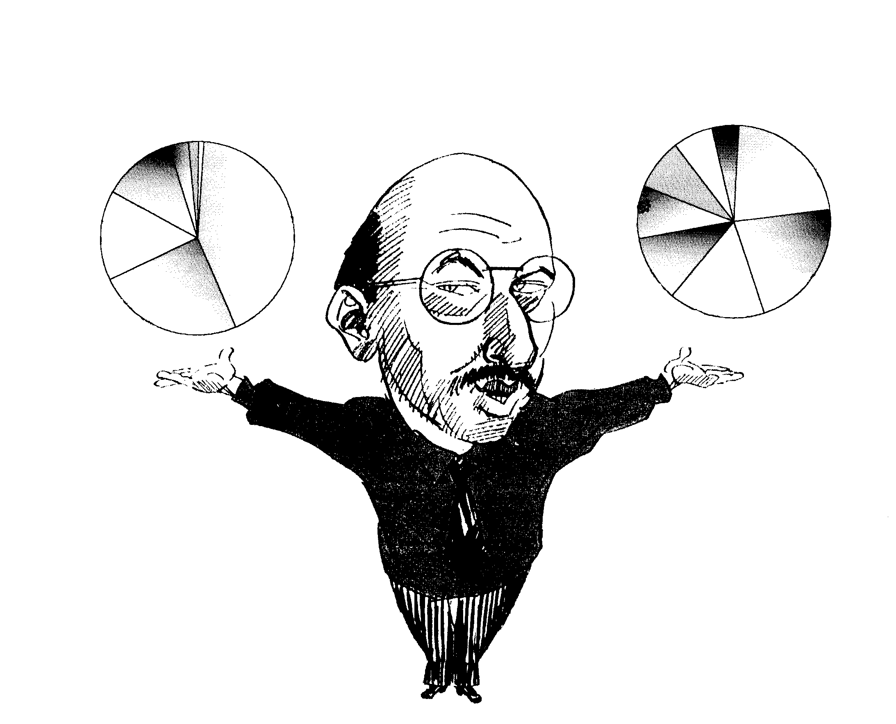

10.1.1 Noem TWEE items wat onder die funksionele klassifikasie van staatsbesteding val en gee ook ’n voorbeeld van elk. | (8)

10.1.2 Aan watter item word die meeste staatsfondse in die voorbeeld spandeer? | (2)

10.1.3 Behalwe belasting noem nog enige TWEE ander bronne van staatsinkomstes. | (4)

10.1.4 Klassifiseer die soort belasting wat die grootste bydrae lewer tot staatsinkomstes en noem TWEE voordele van dié soorte belasting. | (6)

10.1.5 Verduidelik die effek van die verhoging van BTW op die ekonomie van die land. | (2)

10.2 Wat beteken die begrip vermyding van belasting? | (2)

10.3 In baie lande meng die owerheid by die ekonomie in en tree as entrepreneur op, somtyds selfs in mededinging met die privaatsektor. Bespreek TWEE projekte waar bogenoemde situasie kan ontstaan. | (8)

10.4 Bespreek kortliks TWEE doelstellings van die staat se ekonomiese beleid. | (8)

10.5 Gee EEN begrip/woord vir die volgende omskrywings:

10.5.1 Die maatreël wat deur die SARB gebruik word om geldvoorraad te beheer.

10.5.2 Dit weerspieël die aard en omvang van die land se fiskale beleid.

10.5.3 Hierdie soort belastingkoers is gemik op ’n regverdige verdeling van die belastinglas.

10.5.4 Belasting betaalbaar op kontrakte by die registrasie van eiendom.

10.5.5 Dit verwys na die oordrag van funksies vanaf die staat na die privaatsektor. | 5x2=(10)  [50]

VRAAG 11

BELANGRIKE EKONOMIESE ONDERWERPE

Let Wel:

- Hierdie vraag bestaan uit vier onderafdelings van 25 punte elk.
- U mag enige TWEE onderafdelings beantwoord.
- NOMMER U KEUSES DUIDELIK.

11.1 ARBEIDSVERHOUDINGE

Drie vakbonde in Telkom stem dié
week oor staking

Jan de Lange,
Arbeidsverslaggewer

Drie vakbonde in Telkom wat saam sowat 20 000 werkers verteenwoordig, stem dié week oor ’n staking om Telkom te dwing om sy aanbod van loonverhogings van 5% te verhoog.

Dit sal die eerste keer wees dat dié drie vakbonde, wat meestal hoogs geskoolde werkers insluit, tot ’n staking oorgaan. ’n Staking sal onder meer internasionale telefoonoproepe ontwrig, veral as dit lank duur en onderhoudswerk aan die Hartbeeshoek-sentrum nie gedoen kan word nie.

Na aanleiding van bogenoemde berig, bespreek vakbonde onder die volgende:

11.1.1 Doelstelling van die vakbonde in Telkom. | (3)
11.1.2 Wat gaan die optrede van die vakbonde wees indien daar nie aan hulle eise voldoen word nie? | (3)
11.1.3 Wat gaan die implikasies van so ’n optrede wees? | (3)
11.1.4 Noem in volsinne VYF beperkinge ten opsigte van vakbonde. | (10)
- Noem DRIE faktore wat ’n invloed het op die arbeidsaanbod in  Suid-Afrika. | (6)  [25]

11.2 PRODUKTIWITEIT EN WERKLOOSHEID

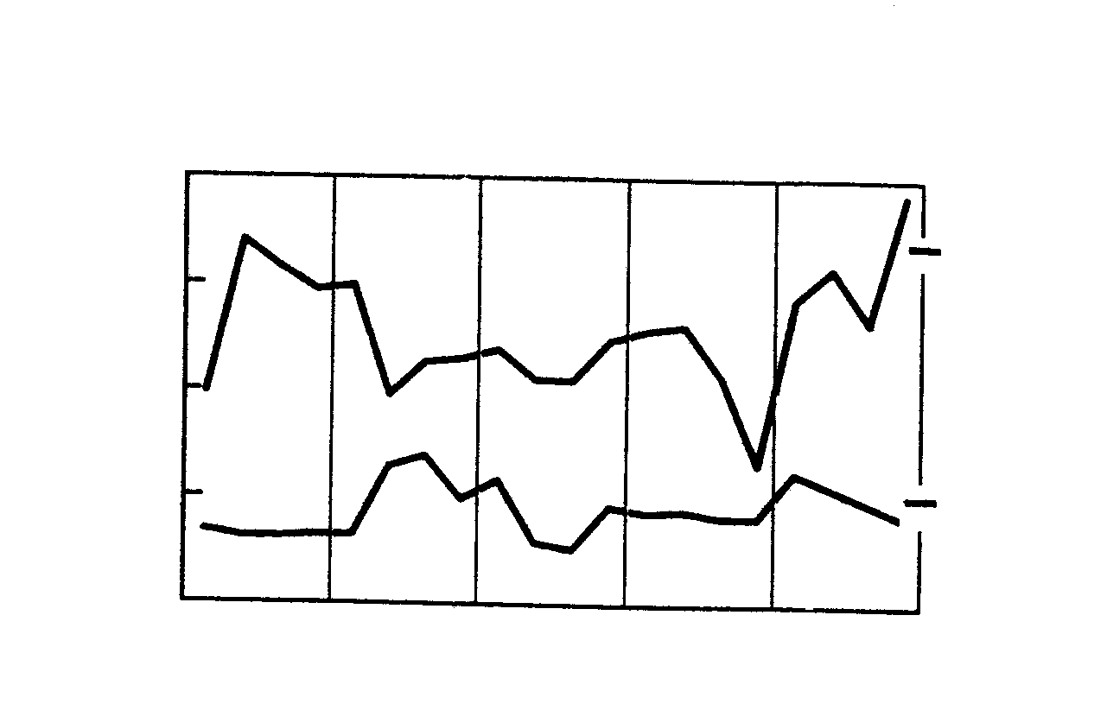
Persentasieverandering oor vier kwartale

Arbeidsproduktiwiteit, vergoeding
buite die landbou
20

15

10

5

0
Nominale vergoeding per werker

Arbeidsproduktiwiteit
1994 1995 1996 1997 1998
Bron: Kwartaalblad - SARB

11.2.1 Watter afleiding kan uit bostaande grafieke ten opsigte van Suid-Afrika se produktiwiteit gemaak word? | (3)
11.2.2 Watter jaar was Suid-Afrika se produktiwiteitsvlak die hoogste? | (3)
11.2.3 Bespreek DRIE maatreëls wat aangewend kan word om produktiwiteit te verhoog. | (6)
11.2.4 Verduidelik EEN voordeel wat hoër produktiwiteit vir Suid-Afrika inhou. | (3)
11.2.5 Bestudeer die onderstaande grafiek en beantwoord die vrae wat daarop volg:
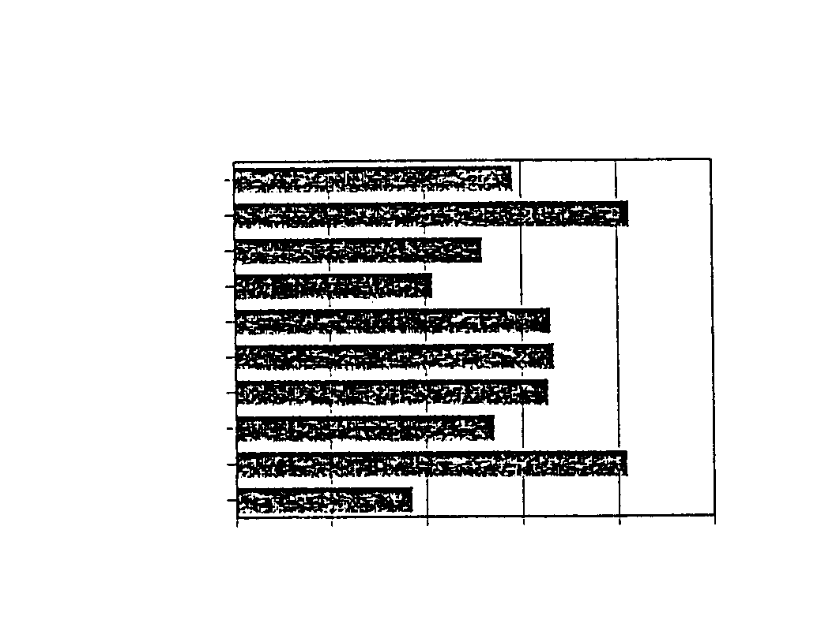
SA
Oos-Kaap
Vrystaat
Gauteng
KwaZulu Natal
Mpumalanga
Noord-Wes
Noord-Kaap
Noordelike Provinsie
Wes-Kaap
0 10 20 30 40 50

Persentasie
WERKLOOSHEIDSKOERS (%)
Totale getal werkloses: 4m

Bron: SSD

(a) Watter provinsie het die laagste werkloosheidskoers? | (2)

(b) Noem TWEE gevolge wat ’n hoë werkloosheidskoers vir Suid-Afrika inhou. | (4)

11.2.6 Die volgende opskrifte het in die koerante en tydskrifte verskyn:

Vigs bedreig ekonomie

Vigs-kurwe word al steiler

Vigs-bestuur nou dringend nodig

Bespreek die uitwerking van vigs op die ekonomie van die land. | (4)  [25]

11.3 INFLASIE

Bestudeer die onderstaande grafiek en beantwoord dan die vrae:

Persentasie
20

15

10

5

0
85 86 87 88 89 90 91 92 93 94 95 96 97 98

Inflasiekoers

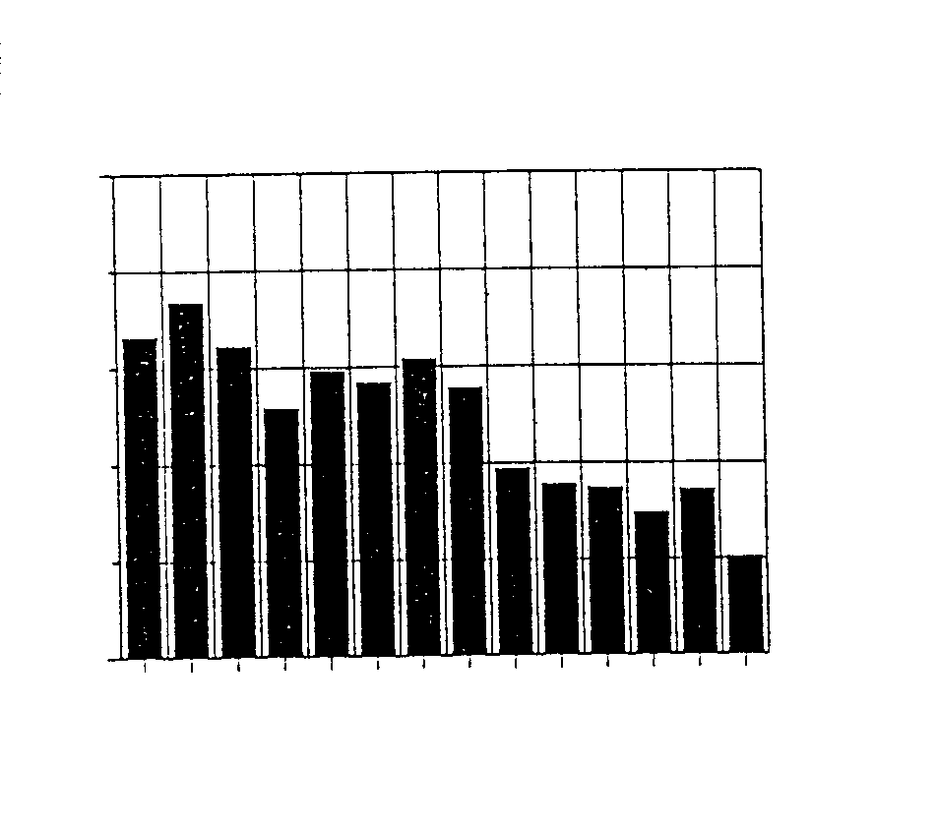

11.3.1 In watter jaar was Suid-Afrika se inflasiekoers die hoogste? | (3)

11.3.2 Wat het met die inflasiekoers gebeur tussen 1988 en 1998? | (3)

11.3.3 Verduidelik DRIE monetêre maatreëls wat die staat kan aanwend om hierdie neiging te bewerkstellig. (Verwys na 11.3.2) | (6)

- Beskryf hoe inflasie die volgende groepe beïnvloed:  - Aandeelhouers  - Debiteure  - Pensionarisse | (3)  (3)  (3)

    - Die volgende is ’n uittreksel uit ’n artikel:

“Hy sê ’n verhoging van 1% in BTW kan druk plaas op die inflasiekoers, maar dit kan gedeeltelik deur laer verbandkoerse teengewerk word as die bankkoers dalk verlaag word.”

(a) Watter tipe inflasie is wel ter sprake indien BTW verhoog sou word? | (2)
(b) Watter tipe beheermaatreël is ter sprake as die verlaging in die bankkoers inflasie kan teenwerk? | (2)  [25]

11.4 STRATEGIESE HULPBRONNE

Hierdie projek is een van die omvattendste projekte in sy soort ter wêreld, en is daarop gemik om die waterbronne in Lesotho te ontsluit tot die gesamentlike voordeel van Suid-Afrika en Lesotho. Suid-Afrika sal noodsaaklike water ontvang vir gebruik in die PWV-gebied en Lesotho sal baat vind by ’n hidro-elektriese kragsentrale, die tantieme wat hy sal ontvang, en die benutting van sy toeristepotensiaal.

Bostaande inligting is deur die Departement van Waterwese verskaf.  - Na watter projek word verwys?  - Waarom is die projek so belangrik vir Suid-Afrika?  - Bespreek VYF sake wat die ekonomiese belangrikheid van watervoorsiening en –bewaring in Suid Afrika beklemtoon.  - Paar Kolom B met Kolom A af: Skryf slegs u keuse (a – f) langs die vraagnommer in u antwoordboek neer. | (3)  (3)  (10)

KOLOM A  - Belangrike uitvoerproduk en is die grootste verdiener van buitelandse valuta naas goud.  - Word in die produksie van kern-energie gebruik.  - Word voorsien deur steenkoolaangedrewe kragstasies.  4. Word aan verbruikers voorsien met behulp van fotovoltaïse prosesse en windlaaiers. | KOLOM B  - Petroleumraffinering  - Hernubare energie  - Elektrisiteit  - Steenkool  - Sintetiese brandstowwe  - Uraan

4x2=(8)
- Voltooi:  In 1992 is Krygkor gekommersialiseer en het sy naam na _________ verander. | (1)  [25]

TOTAAL : | 400

